第三章课后习题
3.1 类声明的一般格式是什么？
类声明的一般格式如下：
class 类名{
[ private:]
私有数据成员和成员函数
public：
公有数据成员和成员函数
}；
其中：class是声明类的关键字,类名是要声明的类的名字;后面的花括号表示类声明的范围;最后的分号表示类声明结束。除了 private 和 public 之外,类中的成员还可以用另一个关键字 protected 来说明。这时类声明的格式可写成：
class 类名{
[private:]
私有数据成员和成员函数
public：
公有数据成员和成员函数
protected:
保护数据成员和成员函数
}；
被 protected 说明的数据成员和成员函数称为保护成员。保护成员可以由本类的成员函数访问,也可以由本类的派生类的成员函数访问,而类外的任何访问都是非法的,即它是半隐蔽的。
3.2构造函数和析构函数的主要作用是什么？它们各有什么特性？
构造函数是一种特殊的成员函数,它主要用于为对象分配空间,进行初始化。构
造函数的名字必须与类名相同，而不能由用户任意命名。它可以有任意类型的参数,但不能具有返回值类型。它不需要用户来调用,而是在建立对象时自动执行。
构造函数具有一些特性:
(1)构造函数的名字必须与类名相同,否则编译程序将把它当作一般的成员函数来处理。
(2)构造函数没有返回值,在定义构造函数时,是不能说明它的类型的,甚至说明为void 类型也不行。
(3)构造函数的函数体可写在类体内,也可写在类体外。
- 构造函数的作用主要是用来对对象进行初始化,用户根据初始化的要求设计函数句,但是,为了保持构造函数的功能清晰,一般不提倡在构造函数中加入与初始化无关的内容。
- 构造函数一般声明为公有成员,但它不需要也不能像其他成员函数那样被显式地调用,它是在定义对象的同时被自动调用的，而且只执行一次。
- 在实际应用中,通常需要给每个类定义构造函数。如果没有给类定义构造函数,则编译系统自动地生成一个默认构造函数。

析构函数也是一种特殊的成员函数。它执行与构造函数相反的操作,通常用于执行-些清理任务,如释放分配给对象的内存空间等。
析构函数有以下一些特点：(1)析构函数名与类名相同,但它前面必须加一个波浪号(～)。(2)析构函数不返回任何值。在定义析构函数时,是不能说明它的类型的,甚至说明为void 类型也不行。
(3)析构函数没有参数,因此它不能被重载。一个类可以有多个构造函数,但是只能有一个析构函数。
- 撤销对象时,编译系统会自动地调用析构函数。
3.3什么是对象数组？
所谓对象数组是指每一数组元素都是对象的数组,也就是说,若一个类有若干个
对象,我们把这一系列的对象用一个数组来存放。对象数组的元素是对象,不仅具有数据成员,而且还有函数成员。

3.4什么是this指针？它的主要作用是什么？
C++为成员函数提供了一个名字为this的指针,这个指针称为自引用指针。每当创建一个对象时,系统就把this指针初始化为指向该对象,即this指针的值是当前被调用的成员函数所在的对象的起始地址。
每当调用一个成员函数时,系统就自动把this指针作为一个隐含的参数传给该函数。
不同的对象调用同一个成员函数时,C++编译器将根据成员函数的this指针所指向的对象来确定应该引用哪一个对象的数据成员。
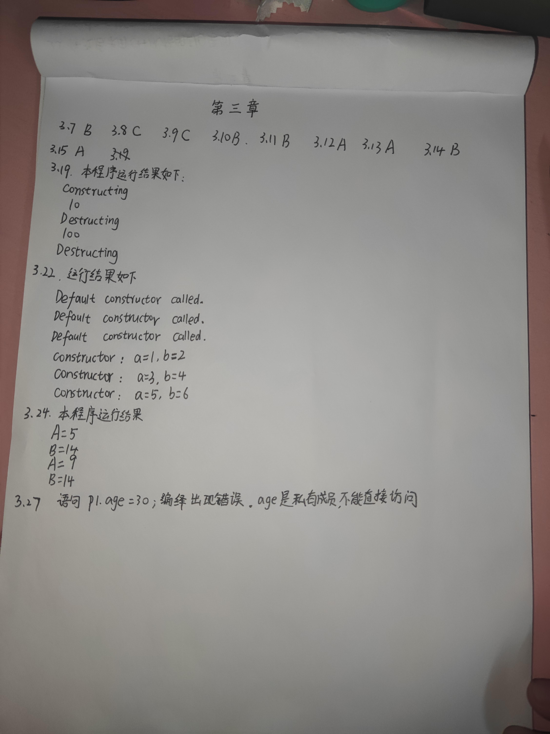
感想与心得
通过本章的学习和做习题，接触到了C++中极为重要的概念——类和对象，学习了类声明的一般格式，了解了构造函数和析构函数，他们的特点，在C++中的作用以及一些注意事项，还了解到对象数组是用来储存一系列对象，友元函数作在访问多个类时作用与意义重大，为了实现一个类的多个对象的数据共享，还接触到了C++的程序解读，以及会对一些简单的程序会预测其运行结果。

